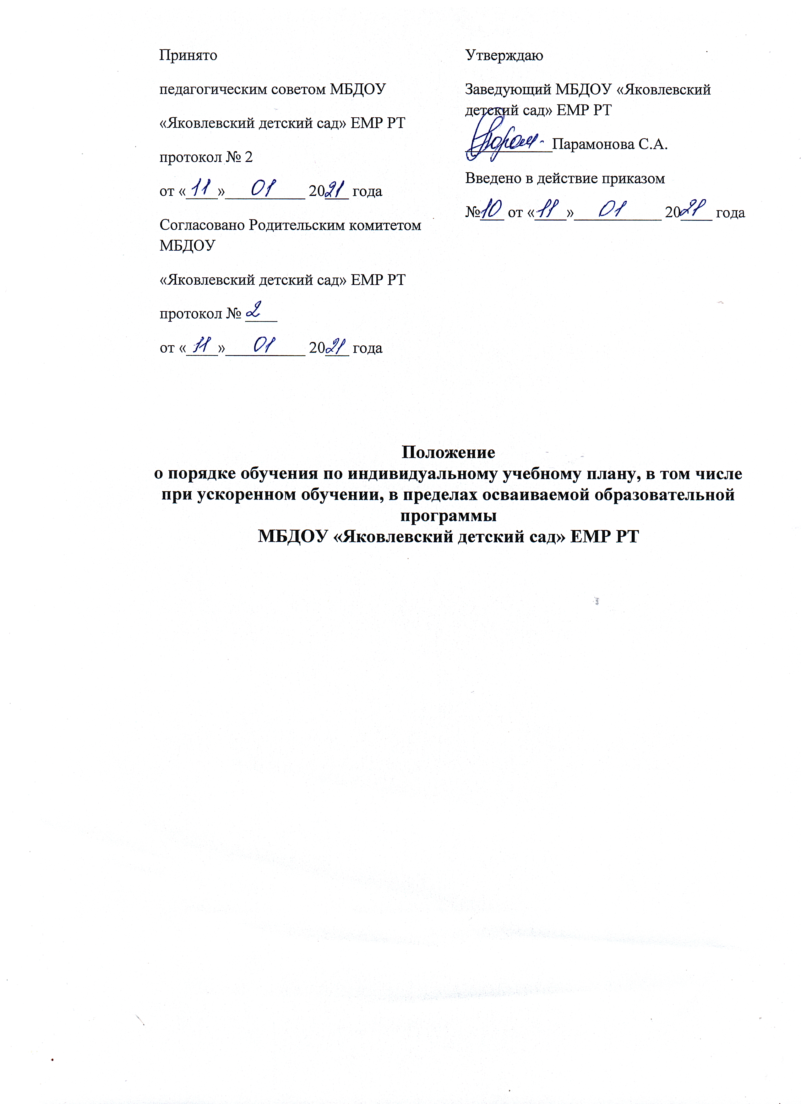
- Общие положения
  - Настоящее Положение о порядке реализации права воспитанника на обучение по индивидуальному учебному плану в ДОУ разработано в соответствии с Федеральным законом от 29.12.2012 № 273-ФЗ «Об образовании в Российской Федерации» (ст. 34, п.3) в редакции от 06 марта 2019г., Федеральным государственным образовательным стандартом дошкольного образования (ФГОС ДО), утвержденным приказом Минобрнауки России №1155 от 17 октября 2013 г., Порядком организации и осуществления образовательной деятельности по основным общеобразовательным программам – образовательным программам дошкольного образования, утвержденного Приказом Минобрнауки России №1014 от 30 августа 2019 г., Конвенцией о правах ребенка и Уставом МДОУ «Яковлевский детский сад» ЕМР РТ.
  - Данное Положение о порядке реализации обучения по индивидуальному учебному плану определяет цели и задачи, направленность условия и порядок реализации индивидуальных учебных планов в ДОУ, основания и организационные механизмы обучения по индивидуальному учебному плану в пределах осваиваемых образовательных программ, устанавливает права и обязанности родителей (законных представителей) и педагогических работников в реализации индивидуальных учебных планов, а также ответственность и делопроизводство.
  - Обучение по индивидуальному учебному плану в пределах осваиваемой образовательной программы, нормативных актов ДОУ, Образовательной программы и Устава.
  - Настоящее Положение о порядке реализации права на обучение по индивидуальному учебному плану регулирует порядок реализации права воспитанников на обучение по индивидуальному учебному плану, в пределах основной общеобразовательной программы дошкольного образования.
  - Задачей реализации индивидуальных учебных планов является удовлетворение потребностей и поддержка одаренных детей, воспитанников ДОУ имеющих ограничения по здоровью путем выбора оптимального уровня образовательных программ, темпов и сроков их освоения.
  - Условия реализации индивидуального учебного плана дошкольного образования должны соответствовать условиям реализации основной общеобразовательной программы дошкольного образования. Положению об индивидуальном учебном плане ДОУ. Федеральному государственному образовательному стандарту дошкольного образования (ФГОС ДО)

- Цели и задачи
  - Целью настоящего Положения является регламентация процесса реализации индивидуальных планов для воспитанников дошкольного образовательного учреждения.
  - Под индивидуальным учебным планом в ДОУ понимается учебный план, обеспечивающий освоение Основной образовательной программы дошкольного образования на основе индивидуализации содержания с учетом особенностей и образовательных потребностей конкретного воспитанника.
Задачи настоящего Положения:
- определение основных организационных механизмов, реализуемых в ДОУ для обучения по индивидуальному плану;
- обеспечение возможности обучения по индивидуальному учебному плану на уровне дошкольного образования в соответствии с установленными требованиями;
- определение ответственности педагогических работников дошкольного образовательного учреждения при обучении по индивидуальному учебному плану;
- обеспечение соответствия индивидуального учебного плана требованиям Федерального государственного образовательного стандарта дошкольного образования (ФГОС ДО).

- Направленность индивидуальных учебных планов в пределах образовательных программ
  - Цель обучения по индивидуальному учебному плану – создание условий для реализации образовательных программ для детей:
    - С высокой степенью успешности в освоении образовательных программ.
    - С наличием признаков одаренности и по следующим направлениям:
- художественно-эстетическое;
- физическое;
- познавательное;
- речевое;
- социально-коммуникативное;
    - С ограниченными возможностями здоровья и (или) часто болеющих детей.
    - С устойчивой дезадаптацией и неспособностью к освоению образовательных программ в условиях большого детского коллектива.
    - Длительно отсутствующих детей в течение учебного года.
  - Обучение по индивидуальному учебному плану в дошкольном образовательном учреждении проектируется в соответствии с требованием образовательной программы дошкольного образования разработанной согласно Положению об образовательной программе ДОУ.

- Основания для обучения по индивидуальному учебному плану в пределах осваиваемых образовательных программ
  - Основанием для обучения воспитанников ДОУ по индивидуальному учебному плану является:
- результаты психолого-медико-педагогических обследований;
- заявление родителей (законных представителей) воспитанников;
- решение Педагогического совета ДОУ о переходе на обучение по индивидуальному учебному плану;
- приказ заведующего ДОУ;

- Организационные механизмы в целях обучения п индивидуальному учебному плану
  - К основным организационным механизмам реализуемым в ДОУ, с целью соблюдения права воспитанников на обучение по индивидуальным учебным планам относятся:
- информирование родителей (законных представителей) воспитанников о детей на обучение по индивидуальному учебному плану;
- выявление особенностей и образовательных потребностей воспитанника, необходимых для разработки индивидуального учебного плана;
- разработка Образовательной программы дошкольного образования, включающей в качестве механизма ее реализации индивидуальные учебные планы;
- разработка индивидуальных образовательных программ в соответствии с индивидуальными учебными планами ДОУ
- организация обучения по индивидуальному учебному плану в строгом соответствии с требованиями Федерального государственного образовательного стандарта дошкольного образования (ФГОС ДО);
- работа внутри педагогического коллектива дошкольного образовательного учреждения по технологии разработки и реализации индивидуальных учебных планов;

- Условия и порядок реализации индивидуальных учебных планов в пределах осваиваемых образовательных программ
  - Занятия по реализации индивидуальных учебных планов в ДОУ являются обязательными и регулируются настоящим Положением о порядке обучения воспитанников по индивидуальному учебному плану и нормами организации образовательного процесса в детском саду. Ведется журнал посещаемости.
  - Реализация индивидуального учебного плана осуществляется в рамках учебного плана ДОУ в соответствии с расписанием занятий, отвечающим совокупному объему учебной нагрузки и свободной деятельности воспитанников с учетом требований действующих СанПиН.
  - Занятия по индивидуальным учебным планам проводятся согласно утвержденного режима работы ДОУ.
  - Сокращение количества часов, отводимых на изучение, обозначенное в индивидуальном учебном плане основной образовательной программы не допускается.
  - Нагрузка на воспитанников не должна превышать максимального объема учебной нагрузки, определенного индивидуальным учебным планом.
  - При составлении циклограммы и организации учебной деятельности воспитанников детского сада необходимо исходить из санитарно-гигиенических требований.
  - Итогом изучения являются личные достижения воспитанника, форма которых зависит от вида программы и ее содержания. Она определяется перед утверждением индивидуального учебного плана (это могут быть: призовые места, творческие работы воспитанников, результаты мониторинга усвоения программы и другие формы, оговоренные в индивидуальном учебном плане).
  - Итоги обучения по индивидуальному учебному плану творческого характера накапливаются в «портфолио» воспитанника ДОУ.

- Права и обязанности родителей (законных представителей) и педагогических работников в реализации индивидуальных учебных планов.
  - Родители (законные представители) воспитанников имеют право:
    - Знакомиться с содержанием образования, используемыми методами обучения и воспитания, образовательными технологиями.
    - Получать информацию обо всех видах планируемых обследований (психологических, психолого-педагогических) детей, проводимых психологической службой дошкольного образовательного учреждения, осуществляющей деятельность в соответствии с Положением о психологической службе ДОУ.
    - Давать согласие на проведение психолого-педагогических обследований или участие в обследованиях, отказаться от их проведения или участия в них, получать информацию о результатах проведенных обследований воспитанников.
    - Присутствовать при обследовании детей психолого-медико-педагогической комиссией, обсуждении результатов обследования и рекомендаций, полученных по результатам обследования, высказывать свое мнение относительно предлагаемых условий для организации обучения и воспитания детей.
  - Родители (законные представители) воспитанников обязаны:
    - Соблюдать правила внутреннего распорядка ДОУ, требования локальных нормативных актов, которые устанавливают режим занятий воспитанников, порядок регламентации образовательных отношений между ДОУ и родителями (законными представителями) и оформления возникновения, приостановления и прекращения этих отношений.
    - Уважать честь и достоинство воспитанников и работников ДОУ
  - Педагогические работники ДОУ имеют право:
    - Свободы выбора и использования педагогически обоснованных форм, средств, методов обучения и воспитания.
    - На творческую инициативу, разработку и применение авторских программ и методов
    - На выбор учебных пособий, материалов и иных средств обучения и воспитания в соответствии с образовательной программой ДОУ и в порядке, установленном законодательством об образовании
    - На участие в разработке образовательных программ, в том числе учебных планов, календарных учебных графиков, рабочих учебных предметов, методических материалов и иных компонентов образовательных программ
  - Педагогические работники ДОУ обязаны:
    - Осуществлять свою деятельность на высоком профессиональном уровне, обеспечивать в полном объеме реализацию образовательной программы в соответствии с утвержденной рабочей программой.
    - Учитывать особенности психофизического развития воспитанников и состояние их здоровья, соблюдать специальные условия, необходимые для получения образования лицами с ограниченными возможностями здоровья, взаимодействовать при необходимости с медицинскими организациями.

- Ответственность
  - Ответственность за реализацию индивидуального учебного плана несут участники образовательных отношений дошкольного образовательного учреждения в порядке, установленном действующим законодательством Российской Федерации.
  - В ДОУ распорядительным актом заведующего назначается ответственное лицо за координацию работы по составлению и реализации индивидуальных учебных планов.
  - Ответственное лицо за координацию работы по реализации индивидуальных учебных планов в ДОУ обеспечивает:
- организацию работы в детском саду по информированию родителей (законных представителей) воспитанников о возможности обучения для развития потенциала воспитанников по индивидуальным учебным планам, прежде всего, одаренных детей и детей с ограниченными возможностями здоровья;
- организацию отбора воспитанников для обучения по индивидуальным учебным планам, прежде всего, одаренных детей и детей с ограниченными возможностями здоровья;
- организацию работы с педагогами по реализации индивидуальных учебных планов в строгом соответствии с ФГОС ДО;
- контроль реализации индивидуальных учебных планов ДОУ;
- взаимодействие с участниками образовательных отношений ДОУ по вопросам реализации индивидуальных учебных планов;
- организацию методического обеспечения по вопросам реализации индивидуальных учебных планов;
- анализ работы в ДОУ по вопросам реализации индивидуальных учебных планов и представление результатов органом управления дошкольного образовательного учреждения;
- решение иных вопросов, связанных с реализацией индивидуальных учебных планов в ДОУ;
  - Лицо ответственное за координацию работы по реализации индивидуальных учебных планов в ДОУ руководствуется:
- требованиями действующего законодательства и иных нормативно-правовых актов в сфере образования;
- распорядительными актами заведующего ДОУ;
- настоящим Положением;
- уставом ДОУ;

- Финансовое обеспечение реализации индивидуальных учебных планов
  - Финансовое обеспечение реализации индивидуальных учебных планов в ДОУ осуществляется за счет бюджетных средств в рамках финансового обеспечения Основной образовательной программы дошкольного образования.
  - Оплата труда педагогических работников, привлекаемых для реализации индивидуальных учебных планов, осуществляется согласно учебной нагрузке (тарификации).

- Делопроизводство
  - В ДОУ в рамках организации индивидуального обучения ведется следующая документация:
- индивидуальный учебный план;
- протоколы Педагогических советов;
- заявления родителей;
- приказ заведующего ДОУ;
- журнал контроля посещаемости занятий по индивидуальным учебным планам;

- Заключительные положения
  - Настоящее Положение о порядке реализации права воспитанников на обучение по индивидуальному учебному плану является локальным нормативным актом ДОУ, принимается на педагогическом совете, согласовывается с Управляющим советом ДОУ и утверждается (либо вводится в действие) приказом заведующего ДОУ.
  - Все изменения и дополнения вносимые в настоящее Положение оформляется в письменной форме в соответствии с действующим законодательством Российской Федерации.
  - Настоящее Положение принимается на неопределенный срок. Изменения и дополнения к Положению принимаются в порядке предусмотренном п. 11.1. настоящего Положения.
  - После принятия Положения (или изменений и дополнений отдельных пунктов и разделов) в новой редакции, предыдущая редакция автоматически утрачивает силу.

